Construcción del saber
Tema: moléculas didácticas de los compuestos orgánicos
Compuesto asignado: hidrocarburo aromático
Observación:
- Un hidrocarburo aromático es un compuesto orgánico cíclico conjugado que posee una mayor estabilidad debido a la deslocalización electrónica en enlaces π.
- Originalmente el término estaba restringido a un producto del alquitrán mineral, el benceno, y a sus derivados, pero en la actualidad incluye casi la mitad de todos los compuestos orgánicos; el resto son los llamados compuestos alifáticos.
- El exponente emblemático de la familia de los hidrocarburos aromáticos es el benceno (C6H6).
- Todos los derivados del benceno, siempre que se mantenga intacto el anillo, se consideran aromáticos. La aromaticidad puede incluso extenderse a sistemas policíclicos, como el naftaleno, antraceno, fenantreno y otros más complejos, incluso ciertos cationes y aniones, como el pentadienilo, que poseen el número adecuado de electrones π y que además son capaces de crear formas resonantes.
Pregunta problematizadora:
¿Cuáles pueden ser las características de un hidrocarburo aromático?
- Los Hidrocarburos Aromáticos pueden ser cancerígenos.

- Se clasifican como 2A o 2B.
- Una característica de los hidrocarburos aromáticos como el benceno, anteriormente mencionada, es la coplanaridad del anillo o la también llamada resonancia, debida a la estructura electrónica de la molécula.
- No son tan reactivos
- Como fenol se usa para la producción de aspirinas y en la manufactura de nylon.

¿Cuál es la diferencia entre aromático, no aromático y antiaromático?
AROMATICO: si el anillo tiene una menor energía de electrones pi que la cadena abierta.
NO AROMATICO: si el anillo y la cadena tienen la misma energía de electrones pi.
ANTIAROMATICO: si el anillo tiene una energía de electrones pi superior a la de la cadena abierta

Hipótesis:
Según lo que hemos aprendido en el transcurso del año químicamente un hidrocarburo aromático son los compuestos inertes a la hidrogenación y a la sustitución y además El aromático más conocido es el benceno (C6H6), su nombre deriva justamente por el aroma que es generalmente agradable. Y Son también compuestos cíclicos y policiclicos.
Los hidrocarburos aromáticos son muy importantes en la vida diaria, ya que; estos son comúnmente utilizados por nosotros y por nuestras familias debido a que son la base de algunos o de los muchos materiales que utilizamos para satisfacer algunas de nuestras necesidades, pero esto no solo se erradica en los hidrocarburos aromáticos sino que también aunque no lo tengamos presente utilizamos lo que generalmente se llaman hidrocarburos entre ellos se encuentras los más esenciales para nosotros como seres humanos puesto que se usan en la medicina, la electricidad (ya que sirven para generar electricidad).
Estos hidrocarburos aromáticos son los que hacen nuestra vida más agradable, ya que; debido a ellos tenemos como acabar rápidamente con alguna plaga que está atacando nuestros hogares por medio de insecticidas, también podemos desengrasar las partes de los automóviles para así obtener de ellos un óptimo funcionamiento.
Experimentación:
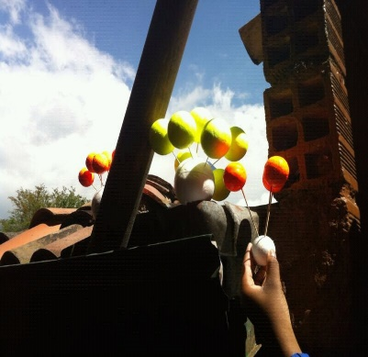

Conclusión:
Este trabajo como todos los anteriores nos ayuda a repasar los temas para así no olvidarlos a demás nos hacen trabajar en grupo y recordar cosas como que el benceno como sustituyente se nombra fenilo y Cuando está unido a una cadena principal es un fenil, los aromáticos son muy importantes y útiles para la vida cotidiana por que los utilizamos para satisfacer algunas de nuestras necesidades y además asen nuestra vida cotidiana más fácil y agradable ya que gracias a estos existen los desinfectantes e insecticidas además su olor en la mayoría de los casos es verdaderamente agradable.
En cuanto al trabajo como tal hacer este aromático de esta forma nos facilita el aprendizaje, la creatividad y así será menos propenso al olvido posterior.

